七里小学“信息技术与课堂教学深度融合”主题月
第三周活动周报
活动时间：2022.4.11--2022.4.15
活动地点：七里小学
活动主题：信息技术与课堂教学深度融合主题优课
主办部门：教导处
参加对象：七里小学语数教师
简讯及图片资料：
2022.4.11--2022.4.15七里小学在校长室的统一部署下，由教导处全面开展语数学科的信息技术与课堂教学深度融合主题优课活动，数学更是请来了区里教研员结合信息技术与课堂教学深度融合进行指导。同时组织语文教师积极参加了两次武汉市信息技术与课堂教学深度融合研讨、展示活动。
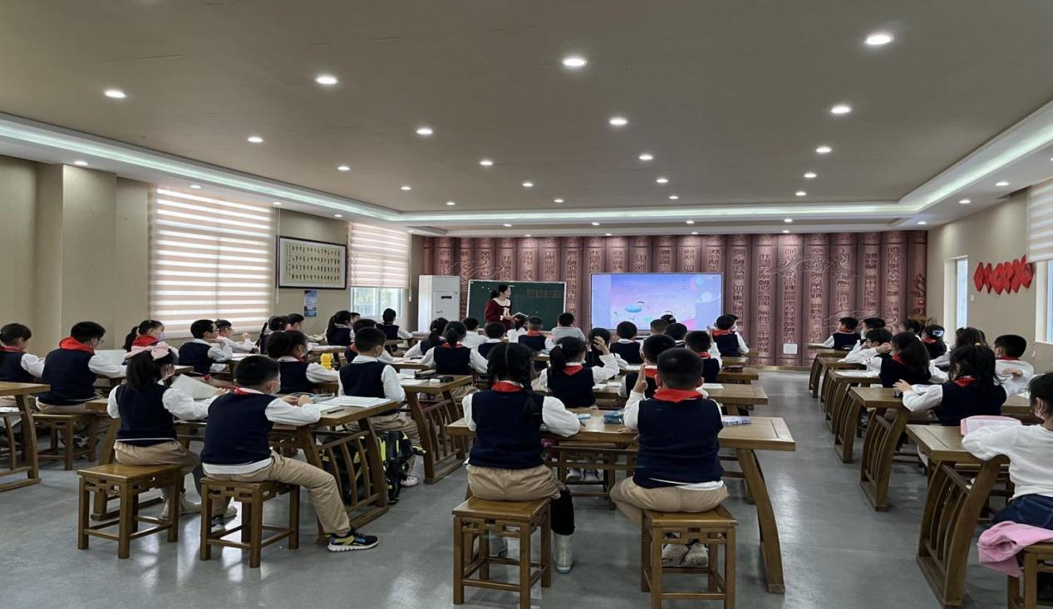
2022年4月13日在国学馆尹晨老师执教《宇宙另一边》

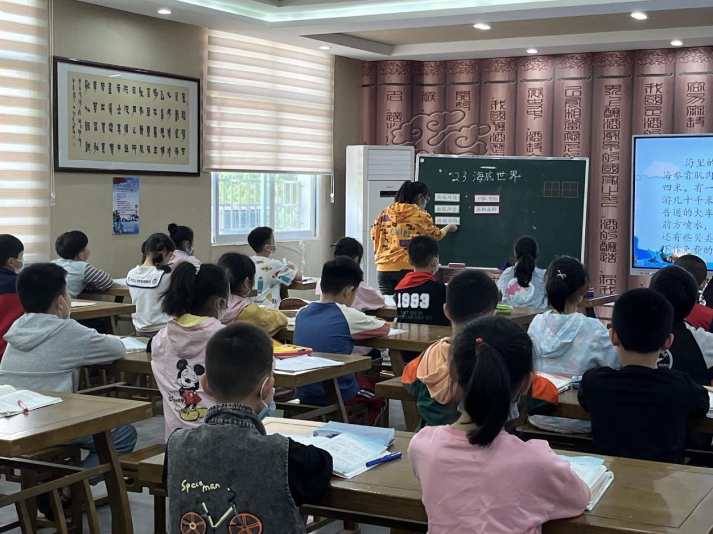
2022年4月13日在国学馆张佩老师执教《海底世界》
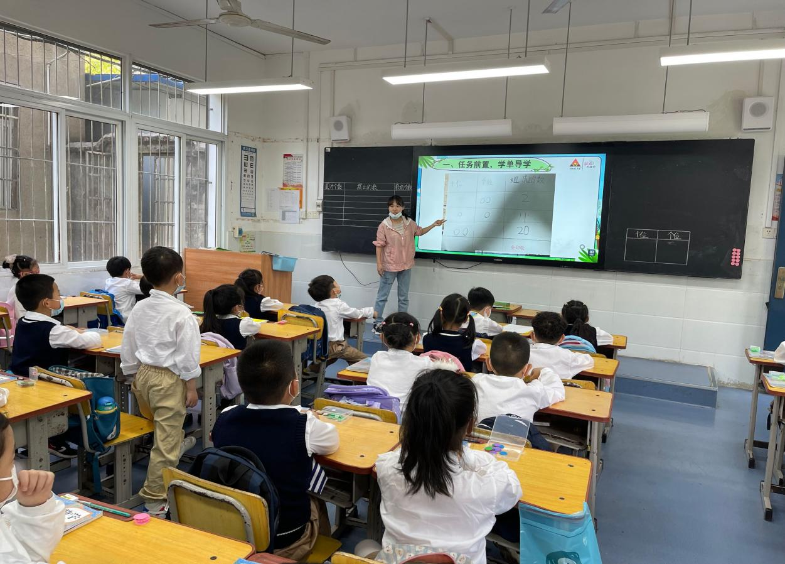
4月11日上午楼雯老师执教一年级数学下册《摆一摆，想一想》

